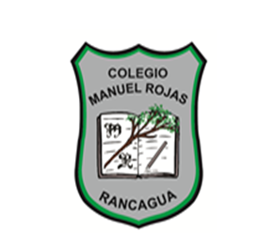

INSTRUCCIÓN DE LA ACTIVIDAD CLASE 1:

-CONCEPTO ARRIBA-ABAJO.

1-PINTA EL PERRO QUE ESTA ARRIBA.

2-PINTA EL GATO QUE ESTA ABAJO.